Sistema de Registro de Antecedentes y Delitos para Interpolice

Informe de Diseño de Software

Presentado por:

Nicolas Guarin Molina.

Institución:  
SENA - Análisis y Desarrollo de Software

Fecha:  
2 de julio de 2025

# Informe de Diseño de Software

# Resumen

Este informe presenta el diseño detallado del sistema de antecedentes penales para la organización Interpolice. Se describe la arquitectura propuesta, componentes funcionales, diagramas UML, modelo entidad-relación normalizado, y la interfaz de usuario en forma de mockups. El diseño se ha estructurado siguiendo las normas de presentación de la APA (7.ª edición).

# 1. Introducción

## 1.1 Objetivo del diseño

Proveer una solución técnica y estructurada para implementar los requerimientos establecidos en el documento SRS bajo norma IEEE 830. El diseño debe ser compatible con plataformas heterogéneas, brindar facilidad de uso y soportar consultas e impresiones de antecedentes.

## 1.2 Alcance del diseño

El diseño cubre la arquitectura del sistema, los diagramas de comportamiento, la estructura de base de datos normalizada y las interfaces gráficas.

# 2. Arquitectura del sistema

La arquitectura propuesta es una aplicación web con backend en Node.js, frontend responsivo con HTML5 y Bootstrap, y base de datos relacional (MySQL).  
  
Capas del sistema:  
- Capa de presentación (Web responsiva para tablet y móviles)  
- Capa de lógica de negocio (control de flujos y validaciones)  
- Capa de datos (persistencia en base de datos relacional)

# 3. Diagrama de componentes

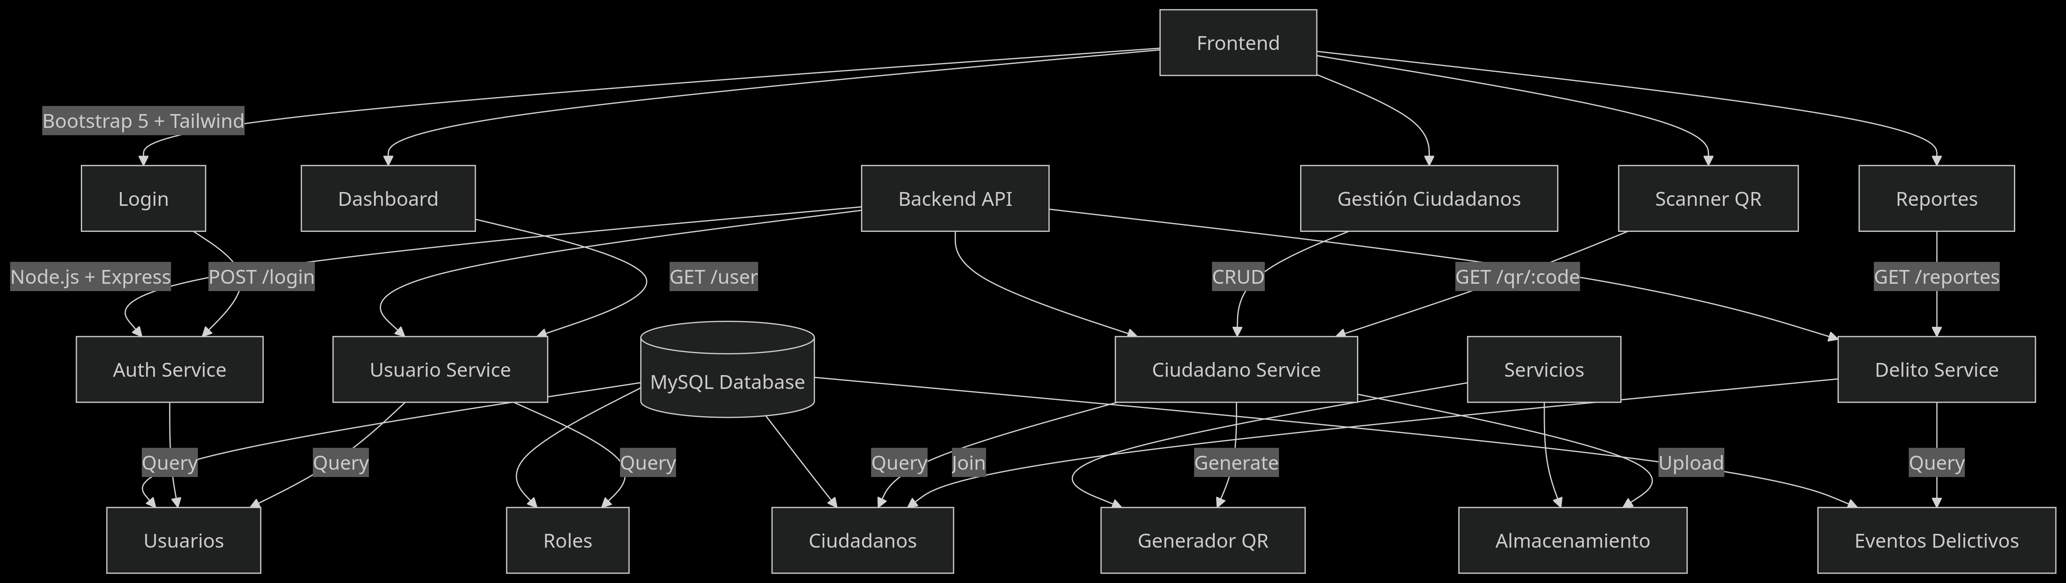

# 4. Diagrama de actividades

Se representan actividades como:  
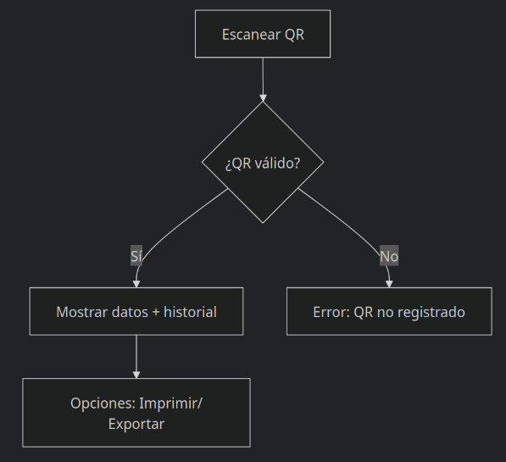

# 5. Modelo entidad-relación normalizado

El modelo ER incluye las siguientes entidades:  
- Ciudadano (id, nombre, planeta, código QR, etc.)  
- Delito (id, descripción, gravedad)  
- Historial (id, idCiudadano, idDelito, fecha, lugar, hora, descripción)  
- Usuario (id, nombreUsuario, contraseña, rol)  
- Amonestación (id, idCiudadano, fecha, tipo, consecuencias)

# 6. Tecnologías propuestas

- Backend: Node.js, Multer  
- Frontend: HTML5, CSS3, Bootstrap 5, JavaScript

-Seguridad: Bcrypt, validaciones  
- Base de datos: MySQL   
- QR Scanner: Web APIs o bibliotecas JavaScript

# 7. Mockups (anexo)

Se incluirán diseños de interfaz para:  
- Pantalla de login  
- Consulta de antecedentes (lectura QR / código)  
- Registro de delito  
- Visualización e impresión de historial  
- Reportes y exportación

8. Diseño base de datos (MySql)

**planetas**

* id INT AUTO_INCREMENT PRIMARY KEY
* nombre VARCHAR(50) NOT NULL

**Tabla de Ciudadanos**

* id INT AUTO_INCREMENT PRIMARY KEY
* cod_universal VARCHAR(50) NOT NULL UNIQUE
* nombre VARCHAR(100) NOT NULL
* apellido VARCHAR(100) NOT NULL
* qr_path VARCHAR(255) NOT NULL
* planeta_id INT NOT NULL

**Tabla de Usuarios**

* id INT AUTO_INCREMENT PRIMARY KEY
* username VARCHAR(50) NOT NULL UNIQUE
* password_hash VARCHAR(255) NOT NULL
* rol_if (Sera foranea)
* dispositivo VARCHAR(100)
* fecha_creacion DATETIME DEFAULT CURRENT_TIMESTAMP

**Tabla de Roles**

* id INT AUTO_INCREMENT PRIMARY KEY
* Rol varchar

**Tabla de Delitos**

* id INT AUTO_INCREMENT PRIMARY KEY
* codigo_penal VARCHAR(20) NOT NULL UNIQUE,
* nombre VARCHAR(100) NOT NULL
* es_menor BOOLEAN DEFAULT 0
* descripcion TEXT

**Eventos Delictivos**

* id INT AUTO_INCREMENT PRIMARY KEY
* fecha_hora DATETIME NOT NULL
* lugar VARCHAR(100) NOT NULL
* descripcion TEXT NOT NULL
* usuario_id INT NOT NULL
* ciudadano_id INT NOT NULL

**Amonestaciones**

* id CHAR(36) PRIMARY KEY DEFAULT (UUID())
* ciudadano_id CHAR(36) NOT NULL
* fecha TIMESTAMP DEFAULT CURRENT_TIMESTAMP
* conteo TINYINT DEFAULT 1
* sancion VARCHAR(255) NOT NULL
* evento_id CHAR(36) NOT NULL